编号：YZJL-2024001

扬州世博园项目（一、二标段）、江苏博览园景观绿化项目竣工结算审计协审服务公开招标文件



扬州市聚力项目管理有限公司
2024年04月
目 录
第一章 招标公告 2
第二章 投标须知 6
第三章 合同条款及格式 17
第四章 项目需求 22
第五章 评标方法及评标标准 25
第六章 投标文件格式 30

第一章扬州市聚力项目管理有限公司关于扬州世博园项目（一、二标段）、江苏博览园景观绿化项目竣工结算审计协审服务的招标公告
受仪征市审计局的委托，扬州市聚力项目管理有限公司就扬州世博园项目（一、二标段）、江苏博览园景观绿化项目竣工结算审计协审服务进行公开招标采购，欢迎符合条件的供应商投标。
项目概况
扬州世博园项目（一、二标段）、江苏博览园景观绿化项目竣工结算审计协审服务的潜在投标人可在“仪征市政府采购网”、“扬州市政府采购网”、“江苏省政府采购网”“中国政府采购网” 自行免费下载招标文件，并于2024年 5 月 10 日 09点00分（北京时间）前递交投标文件。

一、项目基本情况
1.项目编号：YZJL-2024001
2.项目名称：扬州世博园项目（一、二标段）、江苏博览园景观绿化项目竣工结算审计协审服务
3.本项目分3个包，分别为：
包1：2021扬州世界园艺博览会世博园项目一标段竣工结算审计协审服务
包2：2021扬州世界园艺博览会世博园项目二标段竣工结算审计协审服务
包3：第十届江苏省园艺博览会（扬州仪征）博览园景观绿化项目竣工结算审计协审服务
投标人可兼投多个包但只能按包3→包2→包1的开、评标顺序中一个包，先中包单位不得作为其他包的中标人。
4.预算金额：400万元，其中包1：125万元，包2：135万元，包3：140万元。
5.本项目设置最高限价：400万元，其中包1：125万元，包2：135万元，包3：140万元；报价超过各包最高限价的为无效报价，按照无效响应处理。
6.采购方式：公开招标。
7.采购需求：见招标文件第四章。
8.合同履行期限： 60个日历天内完成。
9.本项目不接受联合体投标。
10.本项目不接受进口产品投标。

二、申请人的资格要求：
1. 满足《中华人民共和国政府采购法》第二十二条规定，并提供下列材料的彩色原件扫描件：
1.1法人或者其他组织的营业执照等证明文件，自然人的身份证明
1.2 依法缴纳职工社会保障资金的证明材料(税务、银行或社会保险基金管理部门出具的近三个月内任意一个月缴纳职工社会保障资金的缴款凭证或缴款证明)（投标人依法享受缓缴、免缴的提供证明材料）
1.3 投标人近三个月内任意一份依法纳税的缴款凭证（投标人依法享受缓缴、免缴的提供证明材料）
1.4 上一年度的财务报告情况（成立不满一年不需提供）
1.5 具备履行合同所必需的设备和专业技术能力的证明材料
1.6 参加本次政府采购活动前3年内在经营活动中没有重大违法记录的书面声明
1.7未被“信用中国”网站（www.creditchina.gov.cn）、“中国政府采购网"(www.ccgp.gov.cn)列入失信被执行人、重大税收违法案件当事人名单、政府采购严重违法失信行为记录名单
1.8供应商信用承诺函
2.落实政府采购政策需满足的资格要求： 根据《政府采购促进中小企业发展管理办法》的规定，本项目专门面向中小企业采购，供应商提交响应文件时须提供《中小企业声明函》，《中小企业声明函》不符合要求或未提供的，响应文件无效。
3.本项目的特定资格要求：拟投入本项目的项目负责人需具有土木建筑专业一级注册造价工程师资格(提供造价师注册证书彩色原件扫描上传)

三、获取招标文件
1.时间：自招标文件公告发布之日起5个工作日。5个工作日后仍可下载招标文件，但不作为供应商权益受到损害的证明材料和依据。
2.获取方式：本项目采用网上注册登记方式。
3.潜在供应商访问政府采购管理交易系统（苏采云）的网络地址和方法：
（1）潜在供应商访问政府采购管理交易系统（苏采云）的方法：“苏采云”系统用户注册--获取“CA数字证书”--CA绑定与登录--网上报名--下载采购文件（后缀名为“.kedt”）--将后缀名为“.kedt”的采购文件导入政府采购客户端工具--制作投标文件--导出加密的投标文件（后缀名为zip）--通过“苏采云”系统上传投标文件。
（2）“CA数字证书”的获取：供应商需办理CA锁，“苏采云”系统目前仅支持“苏采云”系统下的政务CA，省内各地区办理的“苏采云”系统下的政务CA全省通用。
（3）“CA数字证书”的办理材料以及供应商操作手册详见：
http://zfcg.yangzhou.gov.cn/zfcg/xzzx/202309/4d7de1f7865f4a2894fc22bc452f94d8.shtml。
（4）潜在供应商访问“苏采云”系统的网络地址和方法：“苏采云”系统的网址：http://jszfcg.jsczt.cn/。
（5）采购文件（后缀名为“.kedt”）、供应商操作手册及政府采购客户端工具也可通过“苏采云”系统--已报名项目--报名详情页面内相应链接进行下载。
（6）招标代理机构（采购代理机构）将数据电文形式的采购文件加载至“苏采云”系统，供潜在供应商下载或者查阅。
（7）苏采云系统使用谷歌浏览器参与不见面开标。
四、提交投标文件截止时间、开标时间和地点
1.时间：2024年 5 月 10 日 09点00分（北京时间）
2.地点：“苏采云”系统（网址： http://jszfcg.jsczt.cn/）“报名详情”

五、开启
1.时间：2024年 5 月 10 日 09点00分（北京时间）
2.开启地点：“苏采云”系统（网址： http://jszfcg.jsczt.cn/）“开标大厅”

六、公告期限
招标公告及招标文件公告期限为自本公告发布之日起5个工作日。

七、其他补充事宜
无

八、本次招标联系方式
1.采购人信息
名 称： 仪征市审计局
地 址： 仪征市真州镇解放西路86号
联系人： 叶磊
联系方式： 0514-83417516
2. 采购代理机构信息
名 称： 扬州市聚力项目管理有限公司
地 址： 仪征经济开发区闽泰大道9号
联系人： 王璐
联系方式： 0514-83221707
九、落实好政府采购履约资金扶持政策其他相关政策
1.中标/成交供应商可凭政府采购合同办理融资贷款，详见江苏政府采购网“政采贷”专栏。
2.为提升政府采购供应商的融资可得性，解决中小企业融资难问题，中国人民银行、市财政局推出了政府采购应收账款融资模式。各供应商如果有融资需求，可以凭借政府采购中标（成交）通知书或政府采购合同，通过中国人民银行征信中心“中征应收账款融资服务平台（https://www.crcrfsp.com）”向参与政府采购融资业务的金融机构申请融资，相关事宜可向市人民银行咨询，联系电话：0514-83441946。
3.严格执行政府采购关于支持节能产品、环境标志产品的相关政策规定。如本次采购的产品属于财政部、国家发展改革委、生态环境部、市场监管总局等部门发布的节能产品、环境标志产品品目清单政府强制采购范围的，供应商必须在响应文件中提供所投产品的相关证书(由国家确定的认证机构出具的、处于有效期之内的节能产品、环境标志产品认证证书)。节能产品、环境标志产品品目清单以递交响应文件截止时已正式公布的最近一期信息为准，如属政府强制采购产品未提供认证证书的或认证证书提供不全的将视为未实质性响应采购要求。其他条件相同情况下，应当优先采购节能产品、环境标志产品。
十、其他
1.本次采购采用“政府采购管理交易系统（苏采云）”，招标、投标、评标和中标结果发布全程电子化，开标方式为不见面开标。供应商应当按照《“苏采云”系统供应商操作手册》参加投标活动。如供应商未按要求操作，由此所产生的风险由供应商自行承担。
2.供应商如确定参加投标，可自行下载采购文件及有关资料，按照《操作手册》进行注册，领取CA和办理电子签章，并按《操作手册》要求制作、上传电子投标文件，技术支持联系方式：13813140731。
3.潜在供应商对采购文件项目需求部分的询问、质疑请向采购人提出，由采购人负责答复。
4.本次采购不收取保证金。
5.有关本次采购的事项若存在变动或修改，敬请及时关注“仪征市政府采购网（zfcg.yizheng.cn）”、“扬州市政府采购网（zfcg.yangzhou.gov.cn）”、“江苏省政府采购网（ccgp-jiangsu.gov.cn）”、“中国政府采购网（ccgp.gov.cn）”发布的信息。
6.本项目采购文件中所有斜体下划线部分为实质性条款，如不满足，则为无效响应。
7.如在开标时间发生系统崩溃等不可预见的情况，造成开评标活动无法正常进行的将
延迟开评标，具体开评标时间另行通知。

第二章 投标须知

1、招标方式
1.1 本次招标采取公开招标方式，本招标文件仅适用于YZJL-2024001号项目。

2、投标人

2.1 本招标文件中“供应商”，即“投标人”，是指参加投标竞争，并符合招标文件规定资格条件的法人、其他组织或者自然人。

2.2合格的投标人
2.2.1 满足招标公告中供应商的资格条件要求的规定。
2.2.2 满足本文件实质性条款的规定。

3、适用法律

3.1 本次招标及由此产生的合同受中华人民共和国有关的法律法规制约和保护。
4、投标费用
4.1 投标人应自行承担所有与参加投标有关的费用，无论投标过程中的做法和结果如何，扬州市聚力项目管理有限公司(以下简称代理机构)在任何情况下均无义务和责任承担这些费用。

5、招标文件的约束力
5.1 投标人一旦参加本项目采购活动，即被认为接受了本招标文件的规定和约束。

6、招标文件构成
6.1 招标文件有以下部分组成：
（1）招标公告
（2）投标须知
（3）合同条款及格式
（4）项目需求
（5）评标方法与评标标准
（6）投标文件格式
请仔细检查招标文件是否齐全，如有缺漏请立即与代理机构联系解决。
6.2 招标的最小单位是包。招标服务数量及技术要求中未分包的，供应商对要求提供的服务不得部分投标；招标服务数量及技术要求中已经分包的，应当以包为单位投标。
6.3 招标文件如果要求供应商提交备选投标方案的，供应商可以提交备选方案；否则，备选方案将被拒绝。
6.4 投标人应认真阅读招标文件中所有的事项、格式、条款和规范等要求。按招标文件要求和规定编制投标文件，并保证所提供的全部资料的真实性，以使其投标文件对招标文件作出实质性响应，否则其风险由投标人自行承担。

7、招标文件的澄清
7.1 任何要求对招标文件进行澄清的投标人，应在投标截止日期的十日前按招标公告中的通讯地址，以书面形式通知代理机构。

8、招标文件的修改
8.1 在投标截止时间前，代理机构可以对招标文件进行修改。
8.2代理机构在招标文件要求提交投标文件截止时间前，有权按照法定要求推迟投标截止时间和开标时间。
8.3招标文件的修改将在“仪征市政府采购网”、“扬州市政府采购网”、“江苏省政府采购网”“中国政府采购网”公布，补充文件将作为招标文件的组成部分，并对投标人具有约束力。

9、投标文件的语言、度量衡单位、货币
9.1投标人提交的投标文件以及投标人与代理机构就有关投标的所有来往通知、函件和文件均应使用简体中文。
9.2 除技术性能另有规定外，投标文件所使用的度量衡单位，均须采用国家法定计量单位。
9.3投标人应使用人民币报价。
- 投标文件构成
10.1投标文件由以下部分组成
（1）资格审查响应对照表
（2）符合性审查响应对照表
（3）非实质性响应对照表
（4）开标一览表
（5）分项报价表
（6）技术参数响应及偏离表
（7）商务条款响应及偏离表
（8）其他 （投标人认为有必要提供的声明和文件，如有自拟并自行添加）

10.2 投标人应当根据招标文件要求编制投标文件，投标文件应对招标文件提出的要求和条件作出响应，并在相应的投标文件中逐条标明满足与否。

11、证明投标人资格及符合招标文件规定的文件
11.1投标人应按要求提交资格证明文件及符合招标文件规定的文件。
11.2投标人应提交证明其有资格参加投标和中标后有能力独立履行合同的文件。
11.3投标人除必须具有履行合同所需提供的产品或服务的能力外，还必须具备相应的财务、技术方面的能力。
11.4投标人应提交根据合同要求提供的证明服务质量合格以及符合招标文件规定的证明文件。
11.5证明投标人所提供服务与招标文件的要求相一致的文件可以是手册、图纸、文字资料和数据。

12、分项报价表
12.1 投标人应按照招标文件规定格式填报投标配置与分项报价表，在表中标明所提供的设备品牌或服务名称、规格、型号、原产地、主要部件型号及其功能的中文说明和供货期。每项货物和服务等只允许有一个报价，任何有选择的报价将不予接受(如有备选配件，备选配件的报价不属于选择的报价)。
12.2 标的物
采购人需求的服务供应、安装，调试及有关技术服务等。
12.3其它费用处理
招标文件未列明，而投标人认为必需的费用也需列入报价。
12.4投标货币
投标文件中的服务单价和总价无特殊规定的采用人民币报价，以元为单位标注。招标文件中另有规定的按规定执行。
13、技术参数响应及偏离表、商务条款响应及偏离表及投标货物说明
13.1 对招标文件中的技术与商务条款要求逐项作出响应或偏离，并说明原因；
13.2 提供参加本项目类似案例简介；
13.3 培训计划；
13.4 投标人认为需要的其他技术文件或说明。
14、服务承诺及售后服务机构、人员的情况介绍
14.1投标人的服务承诺应按不低于招标文件中商务要求的标准。
14.2提供投标人有关售后服务的管理制度、售后服务机构的分布情况、售后服务人员的数量、素质、技术水平及售后服务的反应能力。
15、投标函和开标一览表
15.1 投标人应按照招标文件中提供的格式完整、正确填写投标函、开标一览表。
15.2 开标一览表中的价格应与投标文件中分项报价表中的价格一致，如不一致，不作为无效投标处理，但评标时按开标一览表中价格为准。

16、投标有效期
16.1 投标有效期为开标之日起六十（60）天。投标有效期比规定短的将被视为非响应性投标而予以拒绝。
16.2 在特殊情况下，代理机构于原投标有效期满之前，可向投标人提出延长投标有效期的要求。这种要求与答复均应采用书面形式。投标人可以拒绝代理机构的这一要求而放弃投标；同意延长投标有效期的投标人既不能要求也不允许修改其投标文件。本招标文件受投标有效期约束的所有权利与义务均延长至新的有效期。

17、投标文件的递交
17.1 电子投标文件的递交投标人应当按照《操作手册》规定，在投标截止时间前制作并上传电子投标文件。
17.2政府采购管理交易系统（苏采云）相关要求是本招标文件的组成部分。
17.3投标人应对 CA 证书妥善保管，如被他人盗用投标，因此带来的结果均由投标人自行承担。
17.4投标人应当对招标文件提出的要求和条件作出实质性响应，并在电子投标系统逐条应答。
17.5投标人应对要求提供的资格证明文件（如资质证书、资格证书）、技术资料（如白皮书、彩页、手册、检测报告等）扫描上传至投标系统。
17.6投标人应当在招标文件要求提交投标文件的截止时间前，将投标文件提交至“苏采云”系统，逾期提交的投标文件，“苏采云”系统将自动拒收。
17.7各投标人应在规定时间内凭CA证书进行网上解密。
18、投标截止日期
18.1 投标人上传电子投标文件的时间不得迟于招标公告中规定的投标截止时间。
投标人应充分考虑到网络环境、网络带宽等风险因素，如因投标人自身原因造成的电子投标文件上传不成功由投标人自行承担全部责任。
18.2 代理机构可以按照规定，通过修改招标文件延长投标截止日期，在此情况下，投标人的所有权利和义务以及投标人受制的截止日期均应以延长后新的截止日期为准。

19、投标文件的拒收
19.1代理机构拒绝接收在其规定的投标截止时间后上传的任何投标文件。

20、投标文件的撤回和修改
20.1 投标文件的撤回
20.1.1 电子投标文件的撤回
投标人可在投标截止时间前，撤回其电子投标文件，具体操作方法见《操作手册》。
20.1.2 投标人撤回电子投标文件，则认为其不再参与本项目投标活动。
20.2 投标文件的修改
投标人可在投标截止时间前，对其电子投标文件进行修改，具体操作方法见《操作手册》。
20.3 在投标截止时间之后，投标人不得对其电子投标文件作任何修改。
20.4 在投标截止时间至招标文件中规定的投标有效期满之间的这段时间内，投标人不得撤回其投标。

21、开标
21.1 代理机构将在招标公告中规定的时间和地点组织公开开标。投标人应当按照《操作手册》规定，参加开标活动。投标人未参加开标的，视同认可开标结果。
21.2投标人不足3家的，不得开标。
21.3开标仪式由代理机构主持。“政府采购管理交易系统（苏采云）”将自动对项目进行开标，并宣读各投标人的《开标一览表》。
21.4投标人在开标过程中涉及到的投标文件解密、开标结果确认等工作，应按照《操作手册》规定执行。

22、评标委员会
22.1 开标后，代理机构将立即组织评标委员会（以下简称评委会）进行评标。
22.2 评委会由采购人代表和有关技术、经济等方面的专家组成，且人员构成符合政府采购有关规定。
22.3评委会独立工作，负责评审所有投标文件并确定中标候选人。

23、评标过程的保密与公正
23.1公开开标后，直至签订合同之日止，凡是与审查、澄清、评价和比较投标的有关资料以及授标建议等，采购人、评委、代理机构工作人员均不得向投标人或与评标无关的其他人员透露。
23.2在评标过程中，投标人不得以任何行为影响评标过程，否则其投标文件将被作为无效投标文件。
23.3 在评标期间，代理机构将设专门工作人员与投标人联系。
23.4 代理机构和评委会不向未中标的投标人解释未中标原因，也不公布评标过程中的相关细节。
23.5 采用综合评分法的项目，未中标的投标人可于中标结果公告期限届满之日起通过“政府采购管理交易系统（苏采云）”查看自己的评审得分及排序情况。

24、投标的澄清
24.1评标期间，为有助于对投标文件的审查、评价和比较，评委会有权以电子函件形式要求投标人对其投标文件进行澄清，但并非对每个投标人都作澄清要求。
24.2接到评委会澄清要求的投标人应派人按评委会规定的时间和格式在“政府采购管理交易系统（苏采云）”中做出澄清，澄清的内容作为投标文件的补充部分，但投标的价格和实质性的内容不得做任何更改。具体操作方式见《操作手册》。
24.3 接到评委会澄清要求的投标人如未按规定做出澄清，其风险由投标人自行承担。

25、对投标文件的初审
25.1投标文件初审分为资格审查和符合性审查。
25.1.1资格审查：依据法律法规和招标文件的规定，由采购人对投标文件中的资格证明文件进行审查。并将审查结论以书面形式向评委会反馈。
采购人在进行资格性审查的同时，将在“信用中国”网站（www.creditchina.gov.cn）、“中国政府采购网"(www.ccgp.gov.cn)对投标人是否被列入失信被执行人、重大税收违法案件当事人名单、政府采购严重失信行为记录名单情况进行查询，以确定投标人是否具备投标资格。查询结果将以网页打印的形式留存并归档。
若接受联合体投标的项目，两个以上的自然人、法人或者其他组织组成一个联合体，以一个供应商的身份共同参加政府采购活动的,联合体成员存在不良信用记录的，视同联合体存在不良信用记录。
25.1.2符合性检查：依据招标文件的规定，由评委会从投标文件的有效性、完整性和对招标文件的响应程度进行审查，以确定是否对招标文件的实质性要求作出响应。
25.1.3 未通过资格审查或符合性审查的投标人，代理机构将在“政府采购管理交易系统（苏采云）”中告知未通过资格审查或符合性审查的原因，评审结束后，代理机构将不再告知未通过资格审查或符合性审查的原因。
25.2在详细评标之前，评委会将首先审查每份投标文件是否实质性响应了招标文件的要求。实质性响应的投标应该是与招标文件要求的全部条款、条件和规格相符，没有重大偏离或保留的投标。
所谓重大偏离或保留是指与招标文件规定的实质性要求存在负偏离，或者在实质上与招标文件不一致，而且限制了合同中买方（采购人）和见证方（代理机构）的权利或投标人的义务，纠正这些偏离或保留将会对其他实质性响应要求的投标人的竞争地位产生不公正的影响。是否属于重大偏离由评委会按照少数服从多数的原则作出结论。评委决定投标文件的响应性只根据投标文件本身的内容，而不寻求外部的证据。
25.3如果投标文件实质上没有响应招标文件的要求，评委会将予以拒绝，投标人不得通过修改或撤销不合要求的偏离或保留而使其投标成为实质性响应的投标。
25.4评委会将对确定为实质性响应的投标进行进一步审核，看其是否有计算上或累加上的算术错误，修正错误的原则如下：
（1）投标文件中开标一览表内容与投标文件中相应内容不一致的，以开标一览表为准。
（2）大写金额与小写金额不一致的，以大写金额为准。
（3）单价金额小数点或者百分比有明显错位的，以开标一览表的总价为准，并修改单价。
（4）总价金额与按单价汇总金额不一致的，以单价金额计算结果为准。
同时出现两种以上错误的，按照前款规定的顺序修正。
25.5评委会将按上述修正错误的方法调整投标文件中的投标报价，并通过“政府采购管理交易系统（苏采云）”告知投标人，调整后的价格应对投标人具有约束力。如果投标人不接受修正后的价格，则其投标将被拒绝。
25.6评委会将允许修正投标文件中不构成重大偏离的、微小的、非正规的、不一致的或不规则的地方，但这些修改不能影响任何投标人相应的名次排列。
25.7 投标人在开、评标全过程中应保持通讯畅通，并安排专人与代理机构及评委会联系。

26、无效投标、废标及投标人不足三家的处理

26.1无效投标条款

26.1.1 投标人未成功解密电子投标文件的。

26.1.2 投标人未按照招标文件要求上传电子投标文件的。

26.1.3投标人在报价时采用选择性报价的。

26.1.4投标人不具备招标文件中规定资格要求的。

26.1.5投标人的报价超过了采购预算或最高限价的。

26.1.6未通过符合性审查的。

26.1.7不符合招标文件中规定的其他实质性要求和条件的（本招标文件中斜体且有下划线部分为实质性要求和条件）。

26.1.8 投标人被 “信用中国”网站（www.creditchina.gov.cn）、“中国政府采购网"(www.ccgp.gov.cn)列入失信被执行人或重大税收违法案件当事人名单或政府采购严重失信行为记录名单。若接受联合体的项目，两个以上的自然人、法人或者其他组织组成一个联合体，以一个供应商的身份共同参加政府采购活动的，联合体成员存在不良信用记录的，视同联合体存在不良应用记录。

26.1.9 投标文件含有采购人不能接受的附加条件的。

26.1.10 评委会认为投标人的报价明显低于其他通过符合性审查投标人的报价，有可能影响产品质量或者不能诚信履约的，将通过“政府采购管理交易系统（苏采云）”要求其在合理的时间内提供说明，必要时提交相关证明材料；投标人不能证明其报价合理性的，评委会应当将其作为无效投标处理。
26.1.11 本项目采购产品被财政部、国家发改委、生态环境部等列入“节能产品品目清单”、“环境标志产品品目清单”强制采购范围，而投标人所投标产品不在强制采购范围内的。
26.1.12 投标文件未按照招标文件要求加盖电子签章。
26.1.13其他法律、法规及本招标文件规定的属无效投标的情形。
26.2废标条款：
26.2.1符合专业条件的供应商或者对招标文件作实质响应的供应商不足三家的。26.2.2出现影响采购公正的违法、违规行为的。
26.2.3因重大变故，采购任务取消的。
26.2.4评委会认定招标文件存在歧义、重大缺陷导致评审工作无法进行。
26.3 投标截止时间结束后参加投标的供应商不足三家的处理：
26.3.1如出现投标截止时间结束后参加投标的供应商或者在评标期间对招标文件做出实质性响应的供应商不足三家情况，按政府采购相关规定执行。
27、确定中标单位
27.1评委会根据本招标文件规定评标方法与评标标准向采购人推荐出中标候选人。
27.2 采购人应根据评委会推荐的中标候选人确定中标人。
27.3代理机构将在“仪征市政府采购网”、“扬州市政府采购网”、“江苏省政府采购网” “中国政府采购网”发布中标公告，公告期限为1个工作日。
27.4若有充分证据证明，中标人出现下列情况之一的，一经查实，将被取消中标资格：
27.4.1提供虚假材料谋取中标的；
27.4.2向采购人、代理机构行贿或者提供其他不正当利益的；
27.4.3恶意竞争，投标总报价明显低于其自身合理成本且又无法提供证明的；
27.4.4属于本文件规定的无效条件，但在评标过程中又未被评委会发现的；
27.4.5与采购人或者其他投标人恶意串通的；
27.4.6采取不正当手段诋毁、排挤其他供应商的；
27.4.7不符合法律、法规的规定的。
27.5. 有下列情形之一的，视为投标人串通投标，投标无效：
27.5.1不同投标人的投标文件由同一单位或者个人编制。
27.5.2不同投标人委托同一单位或者个人办理投标事宜。
27.5.3 不同投标人的投标文件载明的项目管理成员或者联系人员为同一人。
27.5.4不同投标人的投标文件异常一致或者投标报价呈规律性差异。
27.5.5不同投标人的投标文件相互混装。
28、质疑处理
28.1提出质疑的供应商应当是参与所质疑项目采购活动的供应商。潜在供应商依法获取其可质疑的采购文件的，可以对采购文件提出质疑。
对项目需求部分的质疑，潜在供应商应向采购人提出，由采购人负责答复。
28.2投标人认为采购文件、采购过程和中标或成交结果使自己的权益受到损害的，可以在知道或应知其权益受到损害之日起7个工作日内，以书面形式向采购人或代理机构提出质疑。
28.2.1对采购文件提出质疑的，应当在获取采购文件之日或者采购文件公告期限届满之日起7个工作日内提出。
28.2.2对采购过程提出质疑的，为各采购程序环节结束之日起7个工作日内提出。
28.2.3对中标结果提出质疑的，为中标结果公告期限届满之日起7个工作日内提出。
28.3供应商应在法定质疑期内一次性提出针对同一采购程序环节的质疑。供应商如在法定期限内对同一采购程序环节提出多次质疑的，代理机构、采购人将只对供应商第一次质疑作出答复。
28.4质疑函必须按照《质疑函范本》及《授权委托书》要求的格式和内容进行填写，格式见网址：http://zfcg.yangzhou.gov.cn。供应商如组成联合体参加投标，则《质疑函范本》及《授权委托书》中要求签字、盖章、加盖公章之处，联合体各方均须按要求签字、盖章、加盖公章。
28.5 代理机构及采购人只接收以纸质原件形式送达的质疑。
采购人质疑接收人及联系方式见招标文件第一章。
28.6代理机构收到质疑申请后，将对质疑的形式和内容进行审查，如质疑内容、格式不符合规定，代理机构将告知质疑人进行补正。
28.7质疑人应当在法定质疑期限内进行补正并重新提交质疑函。
28.8 以下情形的质疑不予受理
28.8.1 内容不符合《政府采购质疑和投诉办法》第十二条规定的质疑。
28.8.2 超出政府采购法定期限的质疑。
28.8.3 以传真、电子邮件等方式递交的非原件形式的质疑。
28.8.4 未参加投标活动的供应商或在投标活动中自身权益未受到损害的供应商所提出的质疑。
28.8.5供应商组成联合体参加投标，联合体中任何一方或多方未按要求签字、盖章、加盖公章的质疑。
28.9 供应商提出书面质疑必须有理、有据，不得捏造事实、提供虚假材料进行恶意质疑。否则，一经查实，代理机构有权依据政府采购的有关规定，报请政府采购监管部门对该供应商进行相应的行政处罚和记录该供应商的失信信息。
28.10代理机构应当在收到供应商的书面质疑后7个工作日内作出答复，并以书面形式通知质疑供应商和其他有关供应商，但答复的内容不得涉及商业秘密。
29、中标通知书
29.l 中标结果确定后，代理机构将向中标人发出中标通知书。
29.2 中标人可在“政府采购管理交易系统（苏采云）”中标通知书下载模块中自行下载中标通知书。
29.3中标通知书将是合同的一个组成部分。对采购人和中标人均具有法律效力。中标通知书发出后，采购人改变中标结果的，或者中标人放弃中标项目的，应当依法承担法律责任。

30、 签订合同
30.l中标人应在中标通知书发出之日起三日内，按照招标文件确定的事项与采购人签订政府采购合同。
30.2 招标文件、中标人的投标文件及招标过程中有关澄清、承诺文件均应作为合同附件。
30.3 签订合同后，中标人不得将货物或服务及其他服务进行转包。未经采购人同意，中标人也不得采用分包的形式履行合同，否则采购人有权终止合同，中标人的履约保证金将不予退还。转包或分包造成采购人损失的，中标人应承担赔偿责任。
30.4采购人不得向中标人提出任何不合理的要求作为签订合同的条件，不得与中标人私下订立背离合同实质性内容的协议。所签订的合同不得对招标文件确定事项和中标人投标文件作实质性修改。
31其他
31.1 依据《政府采购促进中小企业发展管理办法》享受扶持政策获得政府采购合同的，小微企业不得将合同分包给大中型企业，中型企业不得将合同分包给大型企业。
31.2严格执行政府采购关于支持节能产品、环境标志产品的相关政策规定。如本次采购的产品属于财政部、国家发展改革委、生态环境部、市场监管总局等部门发布的节能产品、环境标志产品品目清单政府强制采购范围的，供应商必须在响应文件中提供所投产品的相关证书(由国家确定的认证机构出具的、处于有效期之内的节能产品、环境标志产品认证证书)。节能产品、环境标志产品品目清单以递交响应文件截止时已正式公布的最近一期信息为准，如属政府强制采购产品未提供认证证书的或认证证书提供不全的将视为未实质性响应采购要求。其他条件相同情况下，应当优先采购节能产品、环境标志产品。

第三章 合同条款及格式
以下为中标后签定本项目合同的通用条款，中标人不得提出实质性的修改，关于专用条款将由采购人与中标人结合本项目具体情况协商后签订。
政府采购合同（服务）（合同编号）
项目名称：
项目编号：
甲方：（买方）
乙方：（卖方）
甲、乙双方根据扬州市聚力项目管理有限公司 项目的结果，签署本合同。
一、服务及产品内容
1.1 项目（产品）名称：
1.2 项目服务内容：详见招标文件项目需求
二、合同金额
2.1 本合同金额为（大写）： 圆（ 元）人民币。
三、技术资料
3.1乙方应按招标文件规定的时间向甲方提供使用服务或产品的有关技术资料。
3.2 没有甲方事先书面同意，乙方不得将由甲方提供的有关合同或任何合同条文、规格、计划、图纸、样品或资料提供给与履行本合同无关的任何其他人。即使向履行本合同有关的人员提供，也应注意保密并限于履行合同的必需范围。
四、知识产权
4.1乙方应保证甲方在使用、接受本合同服务或产品或其任何一部分时不受第三方提出侵犯其专利权、版权、商标权和工业设计权等知识产权的起诉。一旦出现侵权，由乙方负全部责任。
五、产权担保
5.1 乙方保证所交付的服务或产品的所有权完全属于乙方且无任何抵押、查封等产权瑕疵。
六、履约保证金
6.1 收取履约保证金的，允许中标人自主选择支票、汇票、本票、保函等非现金形式缴纳或提交，应当在采购合同中约定履约保证金退还的方式、时间、条件和不予退还的情形，明确逾期退还履约保证金的违约责任。
6.2履约保证金用以约束乙方在合同履行中的行为，以及弥补合同履行中由于乙方自身行为可能给甲方带来的各种损失；若履约保证金额不足以弥补乙方违约造成甲方损失的，甲方可继续向乙方主张索赔。
6.3 履约保证金扣除甲方应得的补偿后的余额，在本合同履行结束后由甲方退还。逾期退还的，按中国人民银行同期贷款基准利率上浮20%后的利率支付超期资金占用费，但因乙方自身原因导致无法及时退还的除外。
6.4 履约保证金收取：无
七、转包或分包
7.1本合同范围的服务或产品，应由乙方直接供应，不得转让他人供应；
7.2 除非得到甲方的书面同意，乙方不得部分分包给他人供应。
7.3如有转让和未经甲方同意的分包行为，甲方有权给予终止合同。
八、交付期、交付方式及交付地点
8.1 交付期：
8.2 交付方式：
8.3 交付地点：
九、服务费支付
9.1 本合同项下所有款项均以人民币支付。
9.2 本合同项下的采购资金由甲方支付，付款前乙方向甲方开具发票。
9.3 甲方付款方式：合同签订后，甲方自收到发票后10个工作日内支付合同金额30%的预付款，审计工作结束并考核合格后当年内甲方自收到发票后10个工作日内付清余款。
9.4审计服务费用按工程实际竣工结算价款计算，标准为苏价服[2014]383号文指导价下浮30%*考核系数，且包1最高不超过125万元，包2最高不超过135万元，包3最高不超过140万元。
十、税费
10.1本合同执行中相关的一切税费均由乙方负担。
十一、质量保证及售后服务
11.1 乙方应按采购文件规定的服务或产品性能、技术要求、质量标准向甲方提供。
11.2 乙方提供的服务或产品在质量期内因服务及产品本身的质量问题发生故障，乙方应负责免费更换。对达不到技术要求者，根据实际情况，经双方协商，可按以下办法处理：
⑴更换：由乙方承担所发生的全部费用。
⑵贬值处理：由甲乙双方合议定价。
⑶退还处理：乙方应退还甲方支付的合同款，同时应承担该服务或产品的直接费用（运输、保险、检验、款项利息及银行手续费等）。
11.3 如在使用过程中发生质量问题，乙方在接到甲方通知后在___ __小时内到达甲方现场。
11.4 在质保期内，乙方应对服务或产品出现的质量及安全问题负责处理解决并承担一切费用。
11.5上述的服务或产品免费保修期为 年，因人为因素出现的故障不在免费保修范围内。超过保修期的机器设备，终生维修，维修时只收部件成本费。
十二、调试和验收
12.1 甲方对乙方提交的服务或产品依据采购文件上的技术规格要求和国家有关质量标准进行现场初步验收，外观、说明书符合采购文件技术要求的，给予签收，初步验收不合格的不予签收。交付后，甲方需在五个工作日内验收。
12.2 乙方交付前应对服务或产品作出全面检查和对验收文件进行整理，并列出清单，作为甲方交付验收和使用的技术条件依据，检验的结果应随服务或产品交甲方。
12.3 甲方对乙方提供的服务或产品在使用前进行调试时，乙方需负责安装并培训甲方的使用操作人员，并协助甲方一起调试，直到符合技术要求，甲方才做最终验收。
13.4 对技术复杂的服务或产品，甲方可请国家认可的专业检测机构参与初步验收及最终验收，并由其出具质量检测报告。
12.5 验收时乙方必须在现场，验收完毕后作出验收结果报告；验收费用由甲乙双方协商解决。
十三、服务或产品包装、发运及运输
13.1 乙方应在服务或产品发运前对其进行满足运输距离、防潮、防震、防锈和防破损装卸等要求包装，以保证服务或产品安全运达甲方指定地点。
13.2 使用说明书、质量检验证明书、随配附件和工具以及清单一并交付甲方。
13.3 乙方在服务或产品发运手续办理完毕后24小时内或交付到甲方48小时前通知甲方，以准备接受交付。
13.4 服务在交付甲方前发生的风险均由乙方负责。
13.5 服务或产品在规定的交付期限内由乙方送达甲方指定的地点视为交付，乙方同时需通知甲方服务或产品已送达。
十四、违约责任
14.1 甲方无正当理由拒收服务或产品的，甲方向乙方偿付拒收款项总值的百分之五违约金。
14.2 甲方无故逾期验收和办理款项支付手续的,甲方应按逾期付款总额每日万分之五向乙方支付违约金。
14.3 乙方逾期交付服务或产品的，乙方应按逾期交付总额每日千分之六向甲方支付违约金，由甲方从待付款项中扣除。逾期超过约定日期10个工作日不能交付的，甲方可解除本合同。乙方因逾期交付或因其他违约行为导致甲方解除合同的，乙方应向甲方支付合同总值5%的违约金，如造成甲方损失超过违约金的，超出部分由乙方继续承担赔偿责任。
14.4 乙方所交的服务或产品数量、质量不符合合同规定及采购文件规定标准的，甲方有权拒收该服务或产品，乙方愿意更换服务或产品但逾期交付的，按乙方逾期交付处理。乙方拒绝更换服务或产品的，甲方可单方面解除合同。
十五、不可抗力事件处理
15.1 在合同有效期内，任何一方因不可抗力事件导致不能履行合同，则合同履行期可延长，其延长期与不可抗力影响期相同。
15.2 不可抗力事件发生后，应立即通知对方，并寄送有关权威机构出具的证明。
15.3 不可抗力事件延续120天以上，双方应通过友好协商，确定是否继续履行合同。
十六、诉讼
16.1 双方在执行合同中所发生的一切争议，应通过协商解决。如协商不成，可向合同签订地法院起诉，合同签订地在此约定为仪征市。
十七、为提升政府采购供应商的融资可得性，解决中小企业融资难问题，中国人民银行、市财政局、市公共资源交易中心推出了政府采购应收账款融资模式。各供应商如果有融资需求，可以凭借政府采购中标（成交）通知书或政府采购合同，通过中国人民银行征信中心“中征应收账款融资服务平台（www.crcrfsp.com）”向参与政府采购融资业务的金融机构申请线上融资，相关事宜可向市人民银行咨询，联系电话：0514-83441946。
十八、合同生效及其它
18.1 合同经双方法定代表人或授权代表签字并加盖单位公章，并经扬州市聚力项目管理有限公司见证盖章后生效。
18.2本合同未尽事宜，遵照《民法典》有关条文执行。
18.3 本合同正本一式陆份，具有同等法律效力，甲方、乙方各执贰份，见证方及财政监管部门（仪征市财政局政府采购与部门资产管理科）各执壹份。

甲方：仪征市审计局 | 乙方：
地址： | 地址：
法定代表人或授权代表： | 法定代表人或授权代表：
联系电话： | 联系电话：
日期： 年 月 日 | 日期： 年 月 日

见证方：扬州市聚力项目管理有限公司
项目见证人：
日期： 年 月 日

第四章 项目需求
注：本章内容里斜体且有下划线部分为实质性要求和条件（如有），投标文件不满足的，视为无效投标处理。请各投标人制作电子投标文件时，将实质性投标的内容在政府采购交易系统“符合证明文件格式”中准确填写或上传。
一、项目概况
（一）项目简介
包1：2021扬州世界园艺博览会世博园项目一标段，施工内容包含景观、绿化、钢结构、土方、道路雨污水、安装、布展、省园改造等工程，面积约508281m2，一审审定价558713492.61元；
包2：2021扬州世界园艺博览会世博园项目二标段，施工内容包含景观、绿化、钢结构、土方、道路、雨污水、桥梁、水工、安装、智能化等工程，面积约430942 m2，一审审定价620652098.31元；
包3：第十届江苏省园艺博览会（扬州仪征）博览园景观绿化项目，施工内容包含景观工程、绿化工程、市政桥梁、道路雨污水工程、省园围挡工程、螺旋塔、凌空花廊及安装工程等，一审审定价626787796.68元；
（二）服务内容
竣工结算审计服务内容为：在审计部门的监督和指导下，主要对工程竣工结算情况进行复核，同时协助对建设管理情况进行审计，包括：质量控制、进度控制、投资控制等事项执行情况，重点关注概算编制情况、工程设计阶段造价控制、工程发包阶段造价控制、工程施工阶段造价控制等关键环节。
二、服务期限：
60个日历天内完成。
投标人应当在采购人限定的时间内完成全部工作，遇有特殊情况不能按时完成，应向采购人书面告知原因。根据《仪征市审计局政府投资项目审计服务考核办法(试行)》规定，未经采购人同意，无故拖延审核时间，每延期1天扣1分；无故拖延情节严重的扣10分；延期10天（不含）以上未能完成的，采购人有权取消该审核项目委托并且无需支付该项目审计服务费，同时采购人可以根据评委推荐中标次序选择后一名次单位承担。
三、项目组人员要求
拟投入本项目的项目负责人需具有土木建筑专业一级注册造价工程师资格，除项目负责人外,必须配备2名土木建筑专业一级注册造价工程师,1名安装专业一级注册造价工程师，其中项目组人员（含项目负责人）要求具有园林景观绿化审计相关经验3年及以上（以出具咨询报告书（关键页，含审定单）时间为准）
(提供相关人员证书及投标人为其缴纳2024年1月至2024年3月任意一个月养老保险证明材料彩色原件扫描上传；审计相关经验须提供咨询报告书（关键页，含审定单），项目合同彩色原件扫描上传。)
中标人拟投入项目组人员（含项目负责人）名单必须和实际开展工作的人员完全一致；除人员离职、生病等特殊情况不能承担此工作外，一律不得变更；如遇上述情况确有人员需要变更，需在变更前2日内书面报采购人审批。
四、考核管理办法
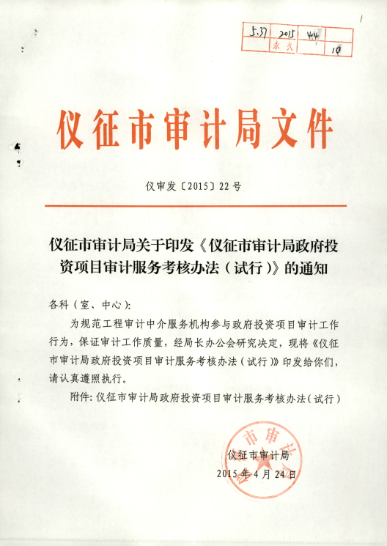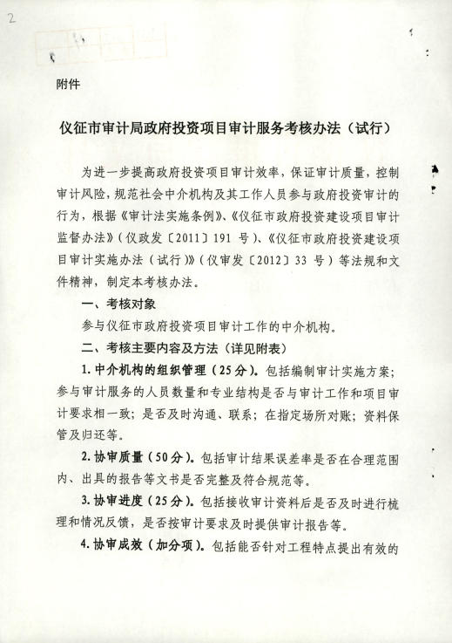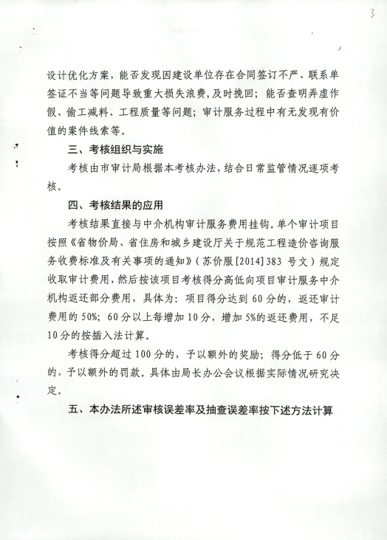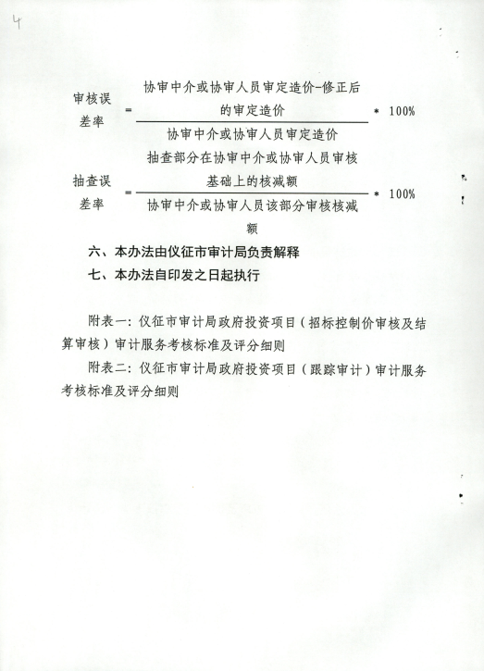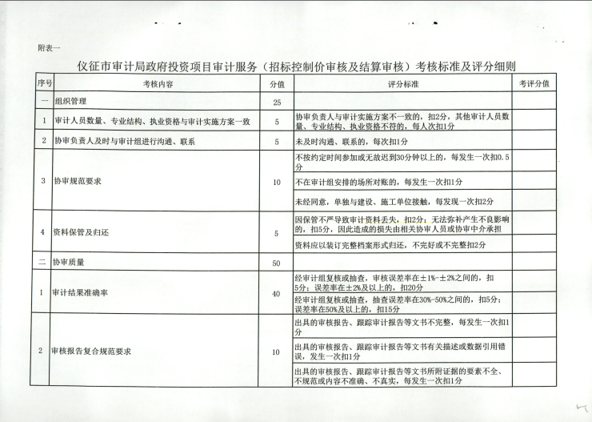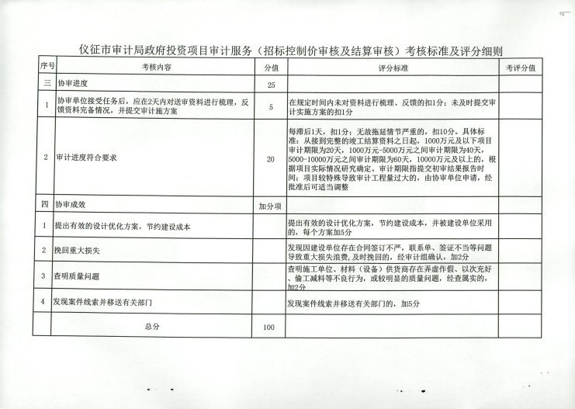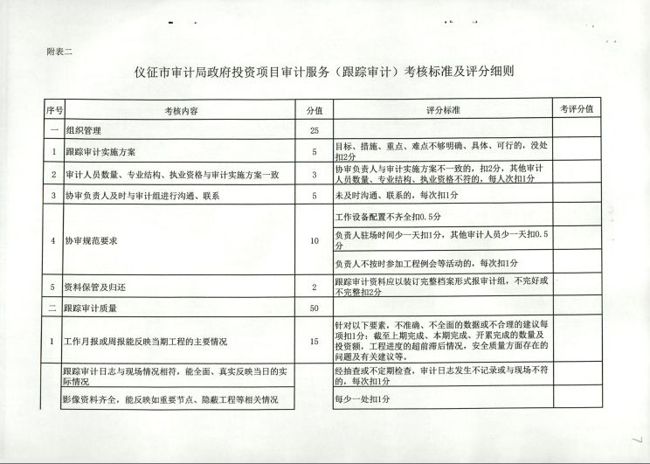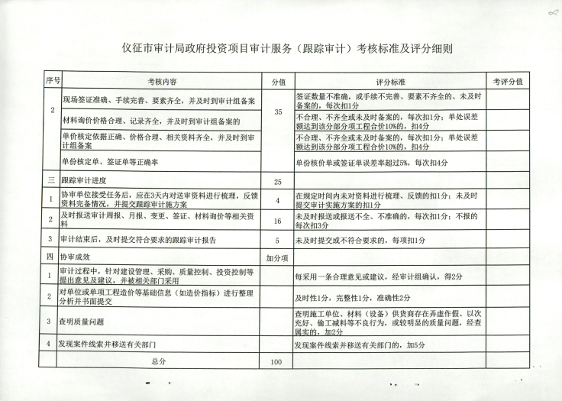

五、违约处理
在服务合同执行过程中，中标人有下列行为之一的，采购人可向中标人书面下达整改通知，并要求中标人2日内限期整改。对整改后仍达不到要求的，采购人有权解除合同且不支付审计服务费，中标人须如数归还项目资料；具体包括但不限于以下内容：
1、中标人未达到招标文件规定的服务要求和投标承诺的；
2、中标人未经采购人同意任意更改项目负责人和项目组成员的；
3、中标人未在承诺的服务时限内完成经办服务，情节严重的；
4、中标人的审计人员在参与一系列活动时（包括不限于勘察现场、核对造价、审计协调等）须为中标时的项目组人员，如擅自更改视为违约；
5、中标人的审计人员在进行该项目一系列活动（包括但不限于核对造价、审计协调会）不按采购人要求集中办公的视为违约；
6、无故缺勤累计达到3次的视为违约；
7、中标人的审计人员发现重大违纪违规问题应当报告而未报告的；
8、中标人的审计人员工作中，凡发生违法违纪行为；隐瞒审计发现的问题或者与被审计单位串通舞弊；从被审计单位获取不正当利益，泄露工程审计数据；私自与施工单位、建设单位接触；拒绝接受审计机关监督；不履行协审流程及要求规定的；违反审计纪律、保密规定等。
六、其他说明
1、投标人可兼投多个包但只能按包3→包2→包1的开、评标顺序中一个包，先中包单位不得作为其他包的中标人。
2、已为各包的立项批复中的实施内容提供服务（包括但不限于项目管理、造价咨询、招标代理、工程监理等）的供应商，不得再参加该包的采购活动。若隐瞒事实，中标结果无效，同时承担相应后果。
3、工程项目审计中，凡因工作需要察看施工现场，与建设、施工单位商谈工程审计相关问题，必须向审计组长或主审报告，由采购人派员共同进行，不得私自与被审计单位交换意见。
4、审计过程中，认真记录工程量计算底稿、填写相关表格、做好核减核增工程造价的原因分析，并在规定时间内，将初步结果以书面形式连同电子文档一并报送采购人进行复核。
5、在实施审计过程中，要严格执行审计纪律，实事求是，客观公正，并负有对审计资料的保管及保密责任，凡遇有与被审计单位或者审计事项有利害关系等应当回避的情况时，应主动提出回避。妥善保管审计资料，审计过程中不得将资料私自处理；审计结束后，及时整理、归档、移送相关资料。
6、中标人确定后3个工作日内，应主动向审计部门报审审计协议及协审方案，接受审计组日常管理，并严格执行“一日志、两清单、三张表”（见招标文附件）做法。
7、若中标人自动放弃中标，报请相关主管部门依法处理并承担给采购人带来的损失，同时报请财政部门进行不良行为公示。采购人可以根据评委推荐中标次序选择后一名次单位作为递补。
8、若中标人中途退出，审计服务费用不支付，同时承担相应处罚，并报相关主管部门依法处理。采购人可以根据评委推荐中标次序选择后一名次单位作为递补。
9、项目需求中内容及要求，如有与考核管理办法中产生矛盾的，以项目需求表述为准。

第五章 评审方法及评审标准
一、评审方法
本项目采用综合评分法，评委会将对确定为实质性响应招标文件要求的投标文件进行评价和比较。评标结果按评审后得分由高到低顺序排列。得分相同的，按投标报价由低到高顺序排列。得分且投标报价相同的并列，投标文件满足招标文件全部实质性要求，且按照评审因素的量化指标评审得分最高的投标人为排名第一的中标候选人。
二、政府采购政策功能落实
按照《政府采购促进中小企业发展管理办法》的规定，未预留份额专门面向中小企业采购的采购项目或分包，对符合条件的小微型企业、监狱和戒毒企业价格或残疾人福利单位所制造生产的货物或提供的服务进行价格扣除，具体如下：
1、小微型企业价格扣除
（1）本项目对小型和微型企业产品给予20%的扣除价格，用扣除后的价格参与评审。
（2）供应商需按照采购文件的要求提供相应的《企业声明函》。
2、残疾人福利单位价格扣除
（1）本项目对残疾人福利性单位视同小型、微型企业，给予20%的价格扣除，用扣除
后的价格参与评审。
（2）残疾人福利单位需按照采购文件的要求提供《残疾人福利性单位声明函》。
（3）残疾人福利单位标准请参照《关于促进残疾人就业政府采购政策的通知》（财库
〔2017〕141号）。
3、监狱和戒毒企业价格扣除
（1）本项目对监狱和戒毒企业（简称监狱企业）视同小型、微型企业，给予20%的价
格扣除，用扣除后的价格参与评审。
（2）监狱企业参加政府采购活动时，需提供由省级以上监狱管理局、戒毒管理局(含新疆生产建设兵团)出具的属于监狱企业的证明文件。供应商如不提供上述证明文件，价格将不做相应扣除。
（3）监狱企业标准请参照《关于政府采购支持监狱企业发展有关问题的通知》（财库[2014]68号）。
4、残疾人福利单位、监狱企业属于小型、微型企业的，不重复享受政策。
5、大中型企业和其他自然人、法人或者其他组织并与小型、微型企业（残疾人福利单
位、监狱企业）组成联合体共同参加政府采购活动。联合协议中约定，小型、微型企业（残疾人福利单位、监狱企业）的协议合同金额占到联合体协议合同总金额30%以上的，给予联合体6%的价格扣除，用扣除后的价格参与评审。
6、联合体各方均为小型、微型企业（残疾人福利单位、监狱企业）的，联合体享受20%价格扣除，用扣除后的价格参与评审。
- 大中型企业向小型、微型企业分包的，分包意向协议约定小型、微型企业合同份额占到合同总金额30%以上的，给予6%的价格扣除，用扣除后的价格参与评审。

三、评审标准
序号 | 评分  项目 | 评分因素及分值 | 评分要点及说明
1 | 技术部分(45分) | 整体服务方案  （5分） | 评价投标人针对项目整体服务方案的完整性、科学性和针对性，内容是否齐全、结构清晰、表述准确、主题明确进行评审。  服务方案完整，有科学性针对性，内容齐全，结构清晰，表述准确，主题明确得5分；  服务方案较完整，较有科学性针对性，内容较齐全，结构较清晰，表述较准确，主题较明确得4分；  服务方案基本完整，基本有科学性针对性，内容基本齐全，结构基本清晰，表述基本准确，主题基本明确得3分；  服务方案不完整，无科学性针对性，内容不齐全，结构不清晰，表述一般，主题不明确得1分；  未提供不得分。
1 | 技术部分(45分) | 实施内容和具体措施  （10分） | 根据本项目实施内容和具体措施进行评价。  实施内容全面、具体措施完善可行得10分；  实施内容较全面、具体措施较完善可行得8分；  实施内容基本全面、具体措施基本可行得6分；  实施内容不全面、具体措施不可行得3分；  未提供不得分。
1 | 技术部分(45分) | 重点事项和针对性措施（15分） | 根据投标人对本项目重点事项和针对性措施的分析进行评价。  重点事项和针对性措施全面合理得15分；  重点事项和针对性措施较全面合理得12分；  重点事项和针对性措施基本全面合理得9分；  重点事项和针对性措施不全面可行得6分；  未提供不得分。
1 | 技术部分(45分) | 审计进度控制措施（5分） | 根据项目审计进度控制措施（含对账具体措施、被审计单位不配合审计的应对措施）进行评价。  审计进度控制措施全面、准确得5分；  审计进度控制措施较全面、准确得4分；  审计进度控制措施基本全面、准确得3分；  审计进度控制措施不全面得1分；  未提供不得分。
 |  | 服务质量保证措施及内部控制体系  （5分） | 根据投标人提供的确保项目质量的技术、组织保障措施、内部控制进行评价。内部控制包括但不限于质量控制制度、档案管理制度等。  保证措施合理可行，内部控制制度完善得5分；  保证措施较合理可行，内部控制制度较完善得4分；  保证措施基本合理可行，内部控制制度基本完善得3分；  保证措施不合理可行，内部控制制度缺乏得1分；  未提供不得分。
 |  | 人员管理、计划与分工（5分） | 根据投标人对咨询期内的人员管理、计划与分工进行评价。  人员管理体系健全，计划完善、分工明确得5分；  人员管理体系较健全，计划较完善，分工较明确得4分；  人员管理体系基本健全，计划基本完善、分工基本明确得3分；  人员管理体系不健全，计划不完善、分工不明确得1分；  未提供不得分。
技术部分内容要求突出重点、简明扼要，建议页数限制在50页以内。
2 | 商务部分（35分） | 企业业绩  （6分） | 投标人自2021年1月1日（以合同签订时间为准）以来承担过类似项目（至少包含园林景观绿化）业绩的，每有一个得1分，此项满分6分。  （同一业主单位的业绩不重复计分。须提供咨询报告书（关键页，含审定单）、项目合同彩色原件扫描上传，不提供不得分。）
2 | 商务部分（35分） | 项目负责人（10分） | 1、项目负责人在具有土木建筑专业一级注册造价工程师的基础上，同时具有工程类高级工程师职称的得3分；项目负责人在具有土木建筑专业一级注册造价工程师的基础上，同时具有工程类工程师职称的得1分。此项最高3分。  2、项目负责人有5年以上（不含5年，以执业资格证书批准日期为准）工作经验的得基本分3分，每增加2年得1分，此项满分5分。  （以上须提供相关证书及投标人为其缴纳的2024年1月至2024年3月任意一个月养老保险证明材料彩色原件扫描上传，不提供不得分）  3、项目负责人自2021年1月1日（以合同签订时间为准）以来承担过类似项目（至少包含园林景观绿化）业绩的得2分。此项满分2分。  （须提供咨询报告书（关键页，含审定单）彩色原件扫描上传，不提供不得分。）
2 | 商务部分（35分） | 项目组成员配置（14分） | 1、除项目负责人外，在项目组成员配备2名土木建筑专业一级注册造价工程师，1名安装专业一级注册造价工程师基础上，每增加1名一级注册造价工程师的得1分，此项满分3分。  2、除项目负责人外，项目组成员具有工程类高级工程师职称的每有一人得1分，工程师职称的每有一人得0.5分，满分5分。  3、项目组成员每有一人有5年以上（不含5年，以执业资格证书批准日期为准）工作经验的得1分，满分3分。  （以上须提供项目组成员相关证书及投标人为其缴纳的2024年1月至2024年3月任意一个月养老保险证明材料彩色原件扫描上传，不提供不得分）  4、针对本项目在突发紧急的情况下，投标人承诺根据工程情况按采购人要求增加人员的得3分（提供承诺书加盖公章，格式自拟）
2 | 商务部分（35分） | 售后服务及承诺（5分） | 响应时间承诺：针对本项目有突发紧急情况下，投标人承诺，项目负责人或主要成员在接到通知后，2小时内到达现场处理的得5分，3小时内到达现场处理的得3分，4小时内到达现场处理的得1分，超过5小时不得分。  上述须提供承诺函，格式自拟
3 | 现场答辩（20分） | 现场书面答辩（20分） | 项目负责人（土木建筑专业一级注册造价工程师）和项目组成员中1名安装专业一级注册造价工程师参与答辩（评委现场出题）  1、土木建筑专业一级注册造价工程师答辩：  答辩内容详细、针对性强得12分；  答辩内容较详细、针对性一般得10分；  答辩内容基本符合的得8分；  答辩内容可行性差得6分。  2、安装专业一级注册造价工程师答辩：  答辩内容详细、针对性强得8分；  答辩内容较详细、针对性一般得6分；  答辩内容基本符合的得4分；  答辩内容可行性差得2分。  本次答辩为暗标答辩  参加答辩人员在2024年5月 10 日10:30前到达答辩现场签到，进行现场答辩（带身份证原件），答辩地址：仪征市综合体育馆东入口会议中心二楼会议室。
4 | 合计 |  | 100分

注：以上相关证书及相关证明材料需将彩色原件扫描件添加进电子投标文件中。

第六章 投标文件格式

投 标 文 件

项 目 名 称：
招 标 编 号：
投标人名称 ：
日 期 ：
投 标 人： （电子签章）
投标主要文件目录

一、资格审查响应对照表
二、符合性审查响应对照表
三、非实质性响应对照表
四、开标一览表
五、分项报价表
六、技术参数响应及偏离表
七、商务条款响应及偏离表
八、其他 （投标人认为有必要提供的声明和文件，如有自拟并自行添加）

一、资格审查响应对照表
序号 | 资格审查响应内容 | 是否响应  （填是或者否）
通用资格条件
1 | 法人或者其他组织的营业执照等证明文件，自然人的身份证明（身份证为正、反面）
2 | 依法缴纳职工社会保障资金的证明材料(税务、银行或社会保险基金管理部门出具的近三个月内任意一个月缴纳职工社会保障资金的缴款凭证或缴款证明)
3 | 投标人近三个月内任意一份依法纳税的缴款凭证
4 | 上一年度的财务状况情况（成立不满一年不需提供）
5 | 具备履行合同所必需的设备和专业技术能力的证明材料
6 | 参加本次政府采购活动前3年内在经营活动中没有重大违法记录的书面声明
7 | 未被“信用中国”网站（www.creditchina.gov.cn）、“中国政府采购网"(www.ccgp.gov.cn)列入失信被执行人、重大税收违法案件当事人名单、政府采购严重违法失信行为记录名单
8 | 供应商信用承诺函
落实政府采购政策需满足的资格要求
9 | 《中小企业声明函》
特定资格条件
10 | 拟投入本项目的项目负责人需具有土木建筑专业一级注册造价工程师资格
其他资格条件
11 | 投标函
12 | 法人授权书
具备履行合同所必需的设备和专业技术能力的书面声明
我单位郑重声明：我单位具备履行本项采购合同所必需的设备和专业技术能力，为履行本项采购合同我公司具备如下主要设备和主要专业技术能力：
主要设备有： 。
主要专业技术能力有： 。

参加本次政府采购活动前 3 年内在经营活动中没有重大违法记录的书面声明

声 明
我公司郑重声明：参加本次政府采购活动前 3 年内，我公司在经营活动中没有因违法经营受到刑事处罚或者责令停产停业、吊销许可证或者执照、较大数额罚款等行政处罚。

供应商名称（公章）：
法定代表人签章：_______________________
日期：______年 月 日

供应商信用承诺书
承诺主体名称：
统一社会信用代码：
为维护公平竞争、规范有序的市场秩序，营造诚实守信的信用环境，共同推进社会信用体系建设完善，树立企业诚信守法形象，本企业对________________________项目政府采购活动郑重承诺如下:
一、对提供给注册登记部门、行业管理部门、司法部门、行业组织以及在政府采购活动中提交的所有资料的合法性、真实性、准确性和有效性负责；
二、严格按照国家法律、法规和规章开展采购活动，全面履行应尽的责任和义务，全面做到履约守信，具备《中华人民共和国政府采购法》第二十二条第一款规定的条件;
三、严格依法开展生产经营活动，主动接受行业监管，自愿接受依法开展的日常检查；违法失信经营后将自愿接受约束和惩戒，并依法承担相应责任；
四、自觉接受行政管理部门、行业组织、社会公众、新闻舆论的监督；
五、自觉做到自我约束、自我管理，不制假售假、商标侵权、虚假宣传、违约毁约、恶意逃债、偷税漏税、垄断和不正当竞争，维护经营者、消费者的合法权益；
六、提出政府采购质疑和投诉坚持依法依规、诚实信用原则，在全国范围12个月内没有三次以上查无实据的政府采购投诉；
七、严格遵守信用信息公示相关规定，向社会公示信用信息；
八、在“信用中国”和“中国政府采购网”网站中无违法违规、较重或严重失信记录；
九、如违反承诺，自愿接受管理部门依法给予的行政处罚，同意将违反承诺的行为作为不良记录记入信用档案，依法依规进行信息公示，并承担所产生的一切法律责任和经济损失。
十、本承诺书自签订之日起生效。
（注：法定代表人或负责人、主体名称发生变更的应当重新做出承诺。）
承诺单位（签章）：
法定代表人（负责人）：
年 月 日

投标函
致：
根据贵方的（）号招标文件，正式授权下述签字人_________________(姓名)代表我方______________（投标人的名称），全权处理本次项目投标的有关事宜。
据此函，__________签字人（姓名）兹宣布同意如下：
1.按招标文件规定的各项要求，向买方提供所需货物与服务。
2.我们完全理解贵方不一定将合同授予最低报价的投标人。
3.我们已详细审核全部招标文件及其有效补充文件，我们知道必须放弃提出含糊不清或误解问题的权利。
4.我们同意从规定的开标日期起遵循本投标文件，并在规定的投标有效期期满之前均具有约束力。
5.同意向贵方提供贵方可能另外要求的与投标有关的任何证据或资料，并保证我方已提供和将要提供的文件是真实的、准确的。
6.一旦我方中标,我方将根据招标文件的规定，严格履行合同的责任和义务,并保证在招标文件规定的时间完成项目，交付买方验收、使用。
7.与本投标有关的正式通讯地址为：
地 址：
邮 编：
电 话：
传 真：
投标人开户行：
账 户：
行 号：
日 期：________年____月____日

法人授权书
本授权书声明：________________（投标人名称）授权________________（被授权人的姓名）为我方就__________（项目编号）号__________（项目名称）项目采购活动的合法代理人，以本公司名义全权处理一切与该项目采购有关的事务。
本授权书于______年____月____日起生效，特此声明。

被授权人姓名：
联系电话（手机）：
单位名称：____________________________________
单位地址：
日期：

被授权人身份证复印件：

二、符合性审查响应对照表

序号 | 符合性审查响应内容 | 是否响应  （填是或者否） | 响应情况
1 | 采购需求中必须满足的实质性要求（即加斜体下划线内容，每条详细列出）
2
3
4
5 | ……

三、非实质性响应对照表

序号 | 非实质性响应内容 | 是否响应  （填是或者否） | 响应情况
1 | 《企业声明函》
2 | 《残疾人福利性单位声明函》
3 | ……

中小企业声明函（工程、服务）
本公司（联合体）郑重声明，根据《政府采购促进中小企业发展管理办法》（财库﹝2020﹞46 号）的规定，本公司（联合体）参加（单位名称）的（项目名称）采购活动，工程的施工单位全部为符合政策要求的中小企业（或者：服务全部由符合政策要求的中小企业承接）。相关企业（含联合体中的中小企业、签订分包意向协议的中小企业）的具体情况如下：
1. （标的名称） ，属于租赁和商务服务业（该行业名称不得更改）；承建（承接）企业为（企业名称），从业人员 人，营业收入为 万元，资产总额为 万元¹，属于（中型企业、小型企业、微型企业）；
2. （标的名称） ，属于（租赁和商务服务业（该行业名称不得更改）；承建（承接）企业为（企业名称），从业人员 人，营业收入为 万元，资产总额为 万元，属于（中型企业、小型企业、微型企业）；
……
以上企业，不属于大企业的分支机构，不存在控股股东为大企业的情形，也不存在与大企业的负责人为同一人的情形。
本企业对上述声明内容的真实性负责。如有虚假，将依法承担相应责任。

注：1、从业人员（不仅指在职职工）、营业收入、资产总额填报上一年度数据，无上一年度数据的新成立企业可不填报。
2、供应商如不提供此声明函，价格将不做相应扣除。
3、企业声明函请完整填写，中标后将公示。
4、供应商应当对其出具的《中小企业声明函》真实性负责，供应商出具的《中小企业声明函》内容不实的，属于提供虚假材料谋取中标。对相关制造商信息了解不充分，或者不能确定相关信息真实、准确的，不建议出具《中小企业声明函》。
5、中小企业不得属于大企业的分支机构，不得存在控股股东为大企业的情形，不得存在与大企业的负责人为同一人的情形。
6、《政府采购法》第七十七条第一款：提供虚假材料谋取中标、成交的，处以采购金额千分之五以上千分之十以下的罚款，列入不良行为记录名单，在一至三年内禁止参加政府采购活动，有违法所得的，并处没收违法所得，情节严重的，由工商行政管理机关吊销营业执照；构成犯罪的，依法追究刑事责任 。

企业名称（盖章）：
日 期：

中小微企业划型标准
中小微企业划型标准如下：
行业名称 | 指标名称 | 计量单位 | 中型 | 小型 | 微型
农、林、牧、渔 | 营业收入（Y） | 万元 | 500≤Y＜20000 | 50≤Y＜500 | Y＜50
工业 | 从业人员（X） | 人 | 300≤X＜1000 | 20≤X＜300 | X＜20
工业 | 营业收入（Y） | 万元 | 2000≤Y＜40000 | 300≤Y＜2000 | Y＜300
建筑业 | 营业收入（Y） | 万元 | 6000≤Y＜80000 | 300≤Y＜6000 | Y＜300
建筑业 | 资产总额（Z） | 万元 | 5000≤Z＜80000 | 300≤Z＜5000 | Z＜300
批发业 | 从业人员（X） | 人 | 20≤X＜200 | 5≤X＜20 | X＜5
批发业 | 营业收入（Y） | 万元 | 5000≤Y＜40000 | 1000≤Y＜5000 | Y＜1000
零售业 | 从业人员（X） | 人 | 50≤X＜300 | 10≤X＜50 | X＜10
零售业 | 营业收入（Y） | 万元 | 500≤Y＜20000 | 100≤Y＜500 | Y＜100
交通运输业 | 从业人员（X） | 人 | 300≤X＜1000 | 20≤X＜300 | X＜20
交通运输业 | 营业收入（Y） | 万元 | 3000≤Y＜30000 | 200≤Y＜3000 | Y＜200
仓储业 | 从业人员（X） | 人 | 100≤X＜200 | 20≤X＜100 | X＜20
仓储业 | 营业收入（Y） | 万元 | 1000≤Y＜30000 | 100≤Y＜1000 | Y＜100
邮政业 | 从业人员（X） | 人 | 300≤X＜1000 | 20≤X＜300 | X＜20
邮政业 | 营业收入（Y） | 万元 | 2000≤Y＜30000 | 100≤Y＜2000 | Y＜100
住宿业 | 从业人员（X） | 人 | 100≤X＜300 | 10≤X＜100 | X＜10
住宿业 | 营业收入（Y） | 万元 | 2000≤Y＜10000 | 100≤Y＜2000 | Y＜100
餐饮业 | 从业人员（X） | 人 | 100≤X＜300 | 10≤X＜100 | X＜10
餐饮业 | 营业收入（Y） | 万元 | 2000≤Y＜10000 | 100≤Y＜2000 | Y＜100
信息传输业 | 从业人员（X） | 人 | 100≤X＜2000 | 10≤X＜100 | X＜10
信息传输业 | 营业收入（Y） | 万元 | 1000≤Y＜100000 | 100≤Y＜1000 | Y＜100
软件和信息技术服务业 | 从业人员（X） | 人 | 100≤X＜300 | 10≤X＜100 | X＜10
软件和信息技术服务业 | 营业收入（Y） | 万元 | 1000≤Y＜10000 | 50≤Y＜1000 | Y＜50
房地产开发经营 | 营业收入（Y） | 万万元 | 1000≤Y＜200000 | 100≤X＜1000 | X＜100
房地产开发经营 | 资产总额（Z） | 万元 | 5000≤Z＜10000 | 2000≤Y＜5000 | Y＜2000
物业管理 | 从业人员（X） | 人 | 300≤X＜1000 | 100≤X＜300 | X＜100
物业管理 | 营业收入（Y） | 万元 | 1000≤Y＜5000 | 500≤Y＜1000 | Y＜500
租赁和商务服务业 | 从业人员（X） | 人 | 100≤X＜300 | 10≤X＜100 | X＜10
租赁和商务服务业 | 资产总额（Z） | 万元 | 8000≤Z＜120000 | 100≤Z＜8000 | Y＜100
其他未列明行业 | 从业人员（X） | 人 | 100≤X＜300 | 10≤X＜100 | X＜10
说明：上述标准参照《关于印发中小企业划型标准规定的通知》（工信部联企业[2011]300号），大型、中型和小型企业须同时满足所列指标的下限，否则下划一档；微型企业只须满足所列指标中的一项即可。

残疾人福利性单位声明函

本单位郑重声明，根据《财政部 民政部 中国残疾人联合会关于促进残疾人就业政府采购政策的通知》（财库〔2017〕 141号）的规定，本单位为符合条件的残疾人福利性单位，且本单位参加______单位的采购文件编号为______的 项目采购活动提供本单位制造的产品或服务（由本单位承担工程/提供服务），或者提供其他残疾人福利性单位制造的产品或服务（不包括使用非残疾人福利性单位注册商标的产品或服务）。
本单位在本次政府采购活动中提供的残疾人福利单位产品报价合计为人民币（大写） 圆整（￥： ）。
本单位对上述声明的真实性负责。如有虚假，将依法承担相应责任。

（备注：1、供应商如不提供此声明函，价格将不做相应扣除。2、中标人为残疾人福利单位的，此声明函将随中标结果同时公告，接受社会监督）

供应商全称（盖章）：
日 期：
日 期：

四、开标一览表
项目名称：
项目编号：
分包号(如有)：

投标服务或产品名称 | 投标总报价
审计服务费用按工程实际竣工结算价款计算，标准为苏价服[2014]383号文指导价下浮30%*考核系数
最高不超过 万元。

日期： 年 月 日

五、分项报价表
1 | 2 | 3 | 4
名称 | 数量 | 单价 | 总价
合计

六、技术参数响应及偏离表
序号 | 招标要求 | 投标响应 | 超出、符合或偏离 | 证明材料

注：1、按照基本技术要求详细填列。
2、行数不够，可自行添加。

七、商务条款响应及偏离表
项目 | 招标文件要求 | 是否响应 | 投标人的承诺或说明
交付时间
交货方式
交货地点
付款方式
其他 | ……

.

主要标的信息（中标后将公示）
投标人全称：
货物类 | 服务类
名称：  品牌（如有）：  规格型号：  数量：  单价： | 名称：  服务范围：  服务要求：  服务时间：  服务标准：
联合体协议（如有）

（联合体中各供应商全称）在此达成以下协议：
1、我们自愿组成联合体，参加（代理机构）的采购编号为（项目编号）（项目全称）的政府采购活动。
2、若我们联合中标、成交，（供应商单位1全称）实施项目中（工作内容）部分工作，并承担相应的责任。（供应商单位2全称）实施项目中（工作内容）部分工作，并承担相应的责任……。（注：联合体中各供应商都应明示所承担的工作和相应的责任）。

所有供应商全称：
法定代表人：
日期：

仪征市审计局协审项目
审计日志
项目名称: 日期：
- 审计人员：
- 每日工作内容 |  | - 实施方案
- 审计事项： |  | - 对应事项：
- 进度： |  | - 计划进度：
备注
记录人签名：

附件1
多计工程款清单
项目名称: 编制日期：
序号 | 多计事项 | 具 体 表 述 | 多计金额（元） | 备注
1
2
3
4
5
6
7
8
9
10
11
12
13
14
合计
协审负责人：

附件2
审计线索清单
项目名称: |  |  |  | 编制日期：
序号 | 审计疑点 | 情况概述 | 涉及金额（万元） | 相关法律法规定性 | 备注
 |  |  | 协审负责人：

仪征市审计局审计项目实施指引清单——项目统计数据
项目名称：
序号 | 清单分析 |  | 投标清单 |  |  | 结算清单
1 | 工程量清单变化 | 清单总数量（项）
2 | 工程量清单变化 | 增加数量（项）
3 | 工程量清单变化 | 减少数量（项）
4 | 清单工程量变化数量（项）
5 | 清单单价变化数量（项）
6 | 措施费及其他项目费用变化数量（项）
清单单价变化汇总表 |  |  |  |  | 清单工程量变化汇总表
序号 | 清单投标单价 | 清单结算单价 | 差价 |  | 序号 | 清单投标工程量 | 清单结算工程量 | 差值

